**项目说明书**

项目名称： **智慧公交**

作 者： 杨雨婷

完成日期： 2019年6月25日

院 系： 计算机与信息工程学院

学 号： 2017115050614

# 1 准备工具

1. 设计工具：Visio 2016、MindManager 18、Power Designer 15.1
2. 开发工具：Eclipse Oxygen.1a Release (4.7.1a)
3. 数据库系统：无
4. 操作系统：Windows 7

# 2 配置运行环境

1. 客户端及服务器：

CPU：Intel i3 以上

内存：4G DDR3以上

硬盘：80G以上

显示器：1366*768以上分辨率

1. 数据通信设备：

本系统平台是建立在INTENET的基础之上，组建INTERNET的设备数量，包括交换机的数量，网线的数量，网络终端的数量等等会随着需求方员工数量的增加或场地的变更而改变，以上改变并不包含在本系统的考虑范围之内。

1. 功能键和专用硬件：

无

## 2.1 建数据库

新建数据库ib

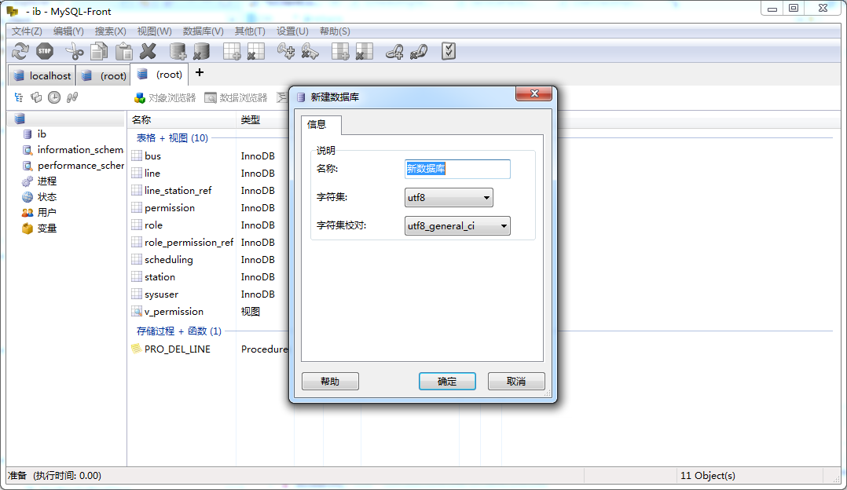

## 2.2 导入数据脚本

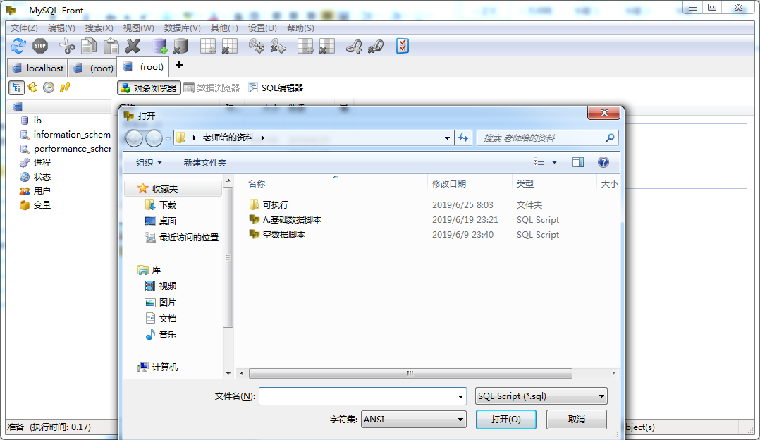

## 2.3 导入in_client项目

1 点击左上角文件

2 impot目标数据库

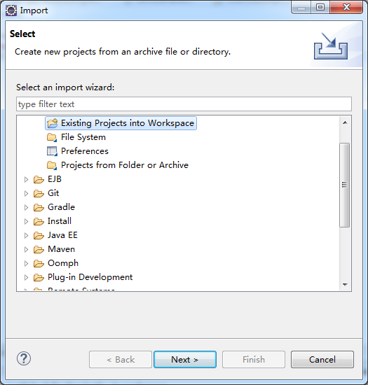

## 2.4 修改配置文件

直到in_client项目中的config文件夹的里面的config文件

修改对应的用户

## 2.5 运行程序

找到对应的包双击他的执行文件



## 2.6 点击执行



# 3 功能演示

## 首次进入系统用户名与密码均为admin

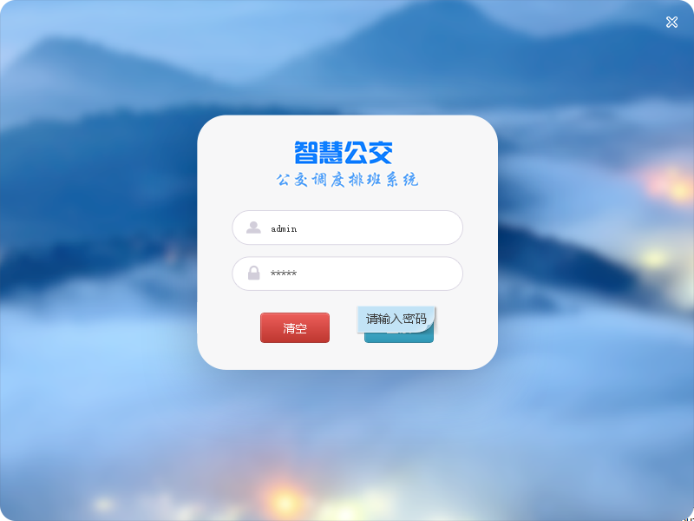

## 登录成功界面

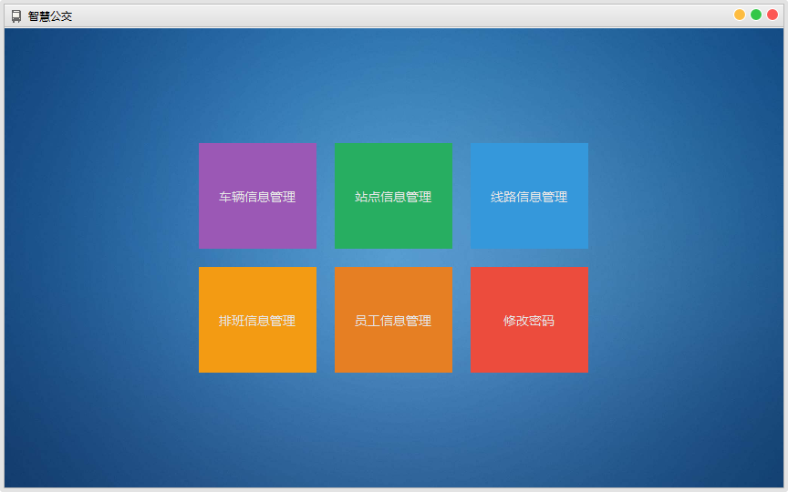

其次还有其角色的用户的权限各不相同

其中Diaodu 是调度员 密码：admin

Driver 是驾驶员 密码：admin

|  |  |  |
| --- | --- | --- |
| 用户角色 | | 平台中用户的角色描述 |
| 内部用户 | 管理员 | 平台最大的权限角色，可以进行平台管理 |
| 调度员 | 可以管理排班方案 |
| 驾驶员 | 只能够查询排班方案 |

## 解决无权限问题

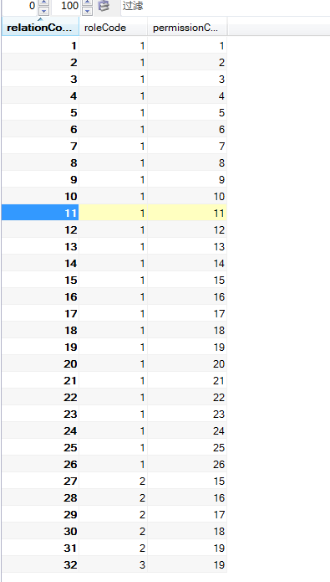

## 添加表数据顺序必须遵循一定顺序

1 有用户角色才能添加对应角色的用户

2 先有车辆，用户，线路才可以被排班

3 现有站点才可以被安排到线路

注意删除某一行的时候注意他的主键是否被其他外键用过，否则删除失败！。